**复习题（五）——年、月、日专项练习**

**知识点：**

**平年、闰年**：4年一闰，百年不闰，400年又闰。用年份数（末尾不是两个0）除以4，用年份数（末尾是两个0）除以400，有余数的是平年，没有余数的是闰年。单数年都是平年。

**大小月**：一年有7个大月：1、3、5、7、8、10、腊（12），每月都有31天。

4个小月：4、6、9、冬（11），每月都有30天。

平年2月28天，全年365天，闰年2月29天。全年366天

**季度**：一年有4个季度。平年第一季度90天，闰年第一季度91天。

第一季度1月、2月、3月，第二季度4月、5月、6月

第三季度7月、8月、9月，第四季度10月、11月、12月

**星期：**平年有52个星期零1天，闰年有52个星期零2天。

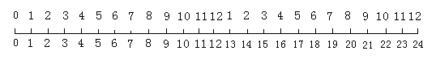**12时计时法**：

**24时计时法**：

**时间单位**：1年=12个月1个星期=7天1天=24时1时=60分1分=60秒

一：填空题。

1、一年有（ ）个月，有（ ）个季度，每个季度有（ ）个月，平年上半年有（ ）天，闰年上半年有（ ）天。

2、一年12个月里大月有（ ）月，都有（ ）天；小月有（ ）月，有（ ）天，特殊月是（ ）月，有（ ）天或（ ）天。

3、在1937年、1900年、1998年、1992年、2004年、1600年、2000年中，（ ）是平年；（ ）是闰年。

4、某年1月8日是星期一，这个月有（ ）个星期一。

5、小明是2004年2月29日出生的，到今年他一共过了（）次生日。

6、G20峰会于2016年9月16日在中国南京召开，历时13天，（ ）月（ ）日结束。

7、12月27日是星期三，1月8日是星期（ ）。

8、4：00是（ ）4时；18：35是（ ）；21：35分是（ ）

晚上11：50是（ ）；早上10时是（ ）；下午4：23是（ ）

10、火车今天晚上7：30出发，次日4：00到达，路上行驶了（ ）。

11、银行的工作时间表为：上午：8：30—12：00 下午：14：00—17：30

银行全天工作（ ）

12、学校早晨上课时间为7：50。丽丽从家到学校步行要10分钟，到学校吃早餐需要15分钟，她至少（ ）（ ）时分从家出发才不会迟到。

13、小小超市晚上8:50关门，每逢节日就推迟45分钟关门，节假日（ ）关门。

14、我们学校从2月26日开始放假，3月16日开学报名，这个假期一共放了（）天。

15、一年中连续两个月有31天的月份是（ ）月和（ ）月，或（ ）月和（ ）月

16、30个月= （ ）年（ ）月 200分=（ ）时（ ）分 4天=（ ）时

2时10分=（ ）分 56时=（ ）天（ ）时 5时5分=（ ）分

400分=（ ）时（ ）分 10分1秒=（）秒 100时=（ ）日（ ）时

17、今天是11月1日星期六，再过14天是（ ）月（ ）日星期（ ）。

二、**判断题。**

（1）凡年份是4的倍数的都是闰年。……………………………（ ）

（2）小华8岁了却只过了2个生日，这是不可能的。…………（ ）

（3）每年的第一季度都有90天。………………………………（ ）

（4）经过了2小时30分就是230分. …………………………（ ）

（5）钟表上时针走1圈就是一天的时间。……………………（ ）

（6）9时就是21时。…………………………………………（ ）

（7）6:00表示6小时。························（ ）

**三、解决问题**

1、成都到宜宾的距离是420千米，汽车上午9：20从成都出发，15：20到达宜宾。这辆汽车用了多少小时？平均每时行多少千米？

2、一辆汽车早上8：30出发，15：30到达目的地，汽车行了多少小时，平均每小时行86千米，汽车共行驶了多少千米？

3、一场排球比赛从18时20分开始，共进行了145分钟。这场排球比赛在几时几分结束？

4、今天食堂午餐供应如下

主食：米饭 馒头

炒菜：鸡蛋西红柿 土豆片 青椒炒肉 烧茄子

（1）一份合饭含一种主食和一种炒菜，可以搭配多少种不同的盒饭？

（2）若一份盒饭含一种主食两种炒菜，可以搭配多少种不同的盒饭？

5、看一看，填一填。

1. 火车在下午时分开车

开车前5分钟停止检票。

时分停止检票。

1. 小兰从家里到火车站检票口要30分

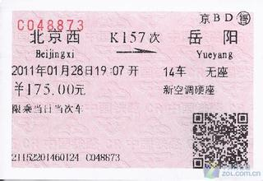钟，她最晚要在下午时分

从家里出发才不会误了火车。

（画一画，算一算）

6、（1）小红做家务花了多少时间？

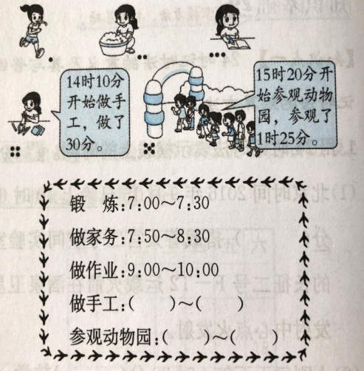

（2）根据图中的信息把表格填完整

7、观察下表，计算出火车运行的时间并填在表中。

|  |  |  |  |  |  |
| --- | --- | --- | --- | --- | --- |
| 车次 | 始发站 | 开车时间 | 终点站 | 到达时间 | 运行时间 |
| T79 | 北京西 | 8：10 | 武昌 | 当日20：33 |  |
| K307 | 北京西 | 10：00 | 厦门 | 第二天9：54 |  |
| T29 | 北京西 | 17：28 | 广州 | 次日8：13 |  |

8、三(1)班的强强和三(3)班的兰兰都喜欢到学校阅览室看书。3月1日他们都去了阅览室，他们有新的打算，请用△标出强强去阅览室的日期，请用○标出兰兰去阅览室的日期。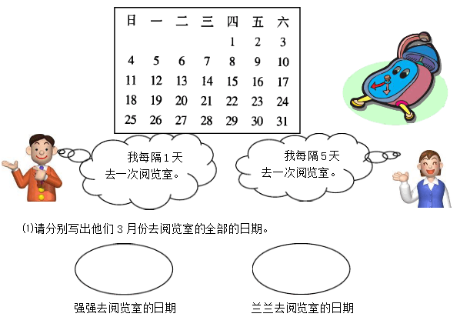

⑵请在日历中用彩笔标出强强和兰兰同时去阅览室的日期。

⑶他们第一次同时去阅览室是(  )号，星期(  )。

⑷算一算，他们第五次在阅览室相遇是几月几日？星期几？

9、观察日历

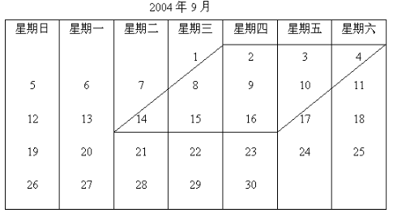

（1）在日历中，平行四边形中9个数的和与该平行四边形最中间的那个数有什么关系？

（2）再像这样画几组数，上面的关系还成立吗？